В этом руководстве рассматривается интеграция URDF модели робота OpenMANIPULATOR-P в среду Unity-ROS для построения цифрового двойника.

Требования к программному обеспечению:

* Unity 2021.3.5f
* Docker Engine

Шаг 0.

Скопируйте репозиторий на вашу локальную машину.

git clone --recurse-submodules https://github.com/FICompany/OpenMP_Project.git

Шаг 1.

Установите XLaunch (например, по ссылке <https://sourceforge.net/projects/xming/>)

1. Задайте следующие настройки:
2. 2.1. Display number 0
3. 2.2. Set Disable access control
4. 2.2. Unset Native opengl
5. 2.2. To additional parameters add: -xkblayout us,ru -xkbvariant winkeys -xkboptions grp:alt_shift_toggle
6. Либо запустите файл конфигурации config.xlaunch

Шаг 2.

Откройте проект OpenMP_Project с помощью Unity Hub.

Шаг 3.

Проект реализует 3 режима работы робота:

1. Передача в среду ROS конфигурации робота (joinst), а также координаты Target и TargetPlacement.
2. Решение и реализация задачи Pick and Place с помощью пакета MoveIt.
3. Передача из ROS в Unity конфигурации робота в режиме реального времени.

Для переключения между режимами на стороне Unity необходимо в Hierarchy выбрать элемент Canvas -> StartScr. В окне Inspector найдите поле On click(), затем нажмите на правое поле под ним.

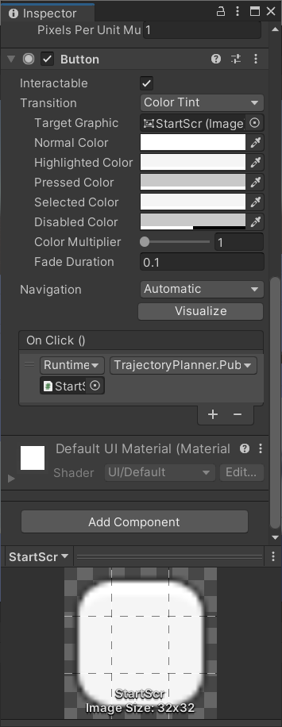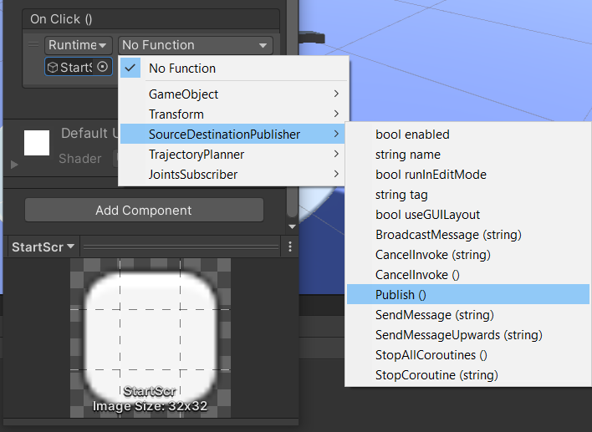

Режиму I соответствует SoucreDestinationPublisher -> Publish().

Режиму II – TrajectoryPlanner -> PublishJoints().

Режиму III – JointsSubscriber -> StartSetJoint().

Шаг 3.

Убедитесь, что Docker Engine запущен.

Откройте консоль и введите последовательно команды.

cd PATH\TO\OpenMP\

docker build -t open_mp -f docker/Dockerfile .

Выполнение команды занимает значительное время.

После успешной сборки выполните:

docker run -it --rm -p 10000:10000 open_mp /bin/bash

Шаг 4.

Для запуска I, II и III режима выполните соответственно:

roslaunch openmp_moveit publish_joint.launch

roslaunch openmp_moveit pick_and_place.launch

roslaunch openmp_moveit digital_clone.launch

После успешного выполнения II или III команды откроется окно RViz с моделью робота.

Шаг 5.

Нажмите кнопку Play в Unity Editor. Затем кнопку Start.

Шаг 6.

В режиме I управление роботом осуществляется в среде Unity посредством стрелок.

Для отправки каждой новой конфигурации необходимо нажимать кнопку Start.

В режиме II также возможно управление роботом и объектами в Unity.

В режиме III управление роботом осуществляется в окне RViz в интерактивной форме.

В окне RViz выберете вкладку Planning, нажмите кнопку Plan&Execute для отправки конфигурации робота в среду Unity.

